**Entity Framework**

1. **NuGet**

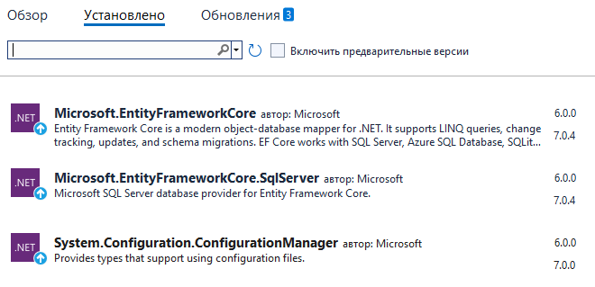

1. **Создать модели таблиц**

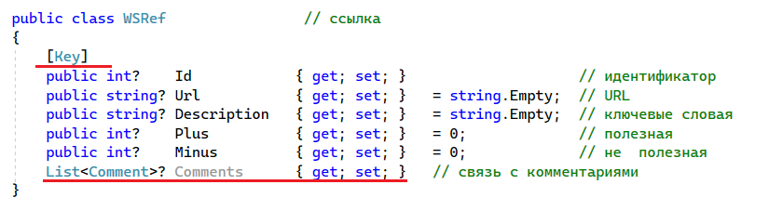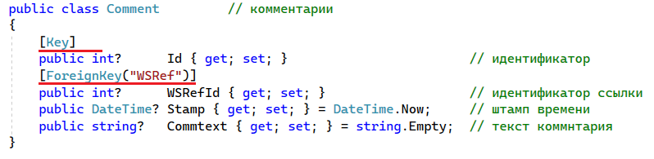

1. **Создать модель базы данных**

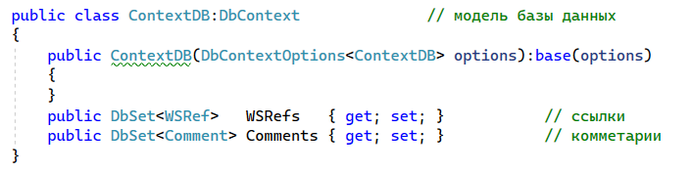

1. **Создать инициализатор**

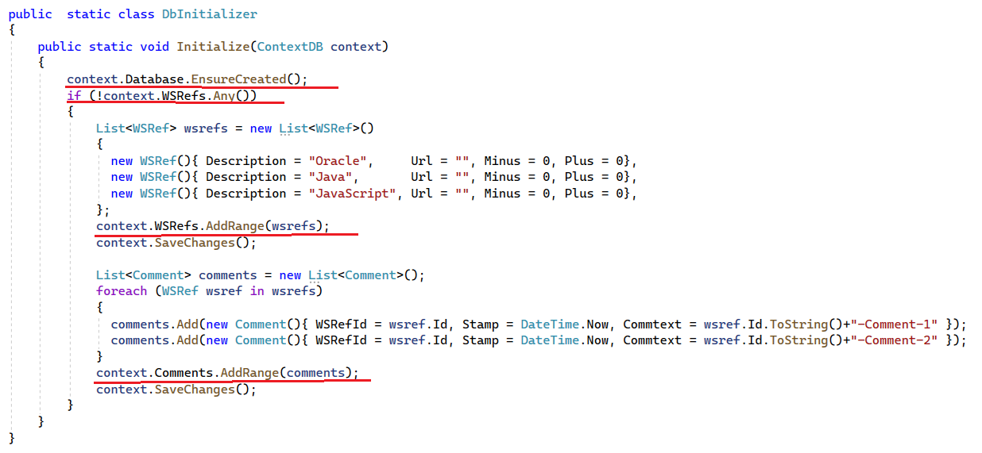

1. **Создать DB-сервис**

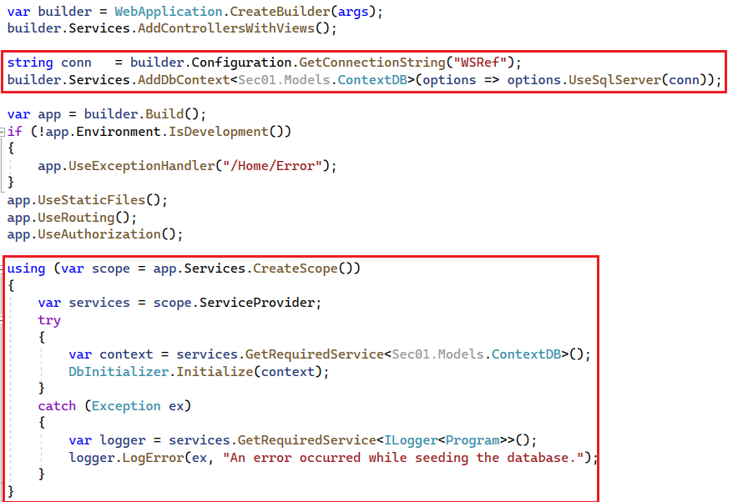

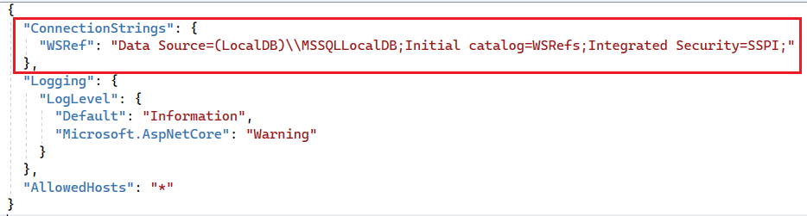

1. **Запуск, проверка**

